VIEŠOSIOS ĮSTAIGOS RADVILIŠKIO RAJONO PIRMINĖS SVEIKATOS PRIEŽIŪROS CENTRO PACIENTŲ ANONIMINĖS APKLAUSOS APIE KORUPCIJOS PAPLITIMĄ ATSAKYMŲ ANALIZĖ

2024-12-30

Siekiant įvertinti pacientų požiūrį į korupciją ir galimą korupcijos paplitimą viešosios įstaigos Radviliškio rajono pirminės sveikatos priežiūros centre (toliau – VšĮ Radviliškio r. PSPC) atlikta anoniminė pacientų apklausa.

TYRIMO TIKSLAS | Apklausos tikslas – įvertinti korupcijos prielaidas įstaigoje, užtikrinti skaidrumą, viešumą ir kontrolę.
TYRIMO BŪDAS | Anoniminė anketinė apklausa, kurią sudarė 6 klausimai
TYRIMO TRUKMĖ | Pacientai anketas pildė nuo 2024-12-01 iki 2024-12-28.
  TYRIMO DALYVIAI | - Anoniminės anketinės apklausos internetinė nuoroda buvo įkelta į Facebook VšĮ Radviliškio r. PSPC profilį su prašymu, kad pacientai ją užpildytų (doc.google.compacientuapklausa) Užpildytos 116 anketos.  - Iš viso užpildyta 116 anketos. Vertinamos buvo tik visiškai užpildytos anketos – 110 anketų.

- INFORMACIJA APIE APKLAUSOS DALYVIUS IR DALYVAVIMO AKTYVUMĄ

  - Apklausoje, kurioje dalyvavo 110 (kai kuriais atvejais 106 ar 111) respondentų, aiškiai išreikštas aukštas etinis standartas – net 94,5% apklaustųjų teigė, kad netoleruoja korupcijos sveikatos sistemoje. Šis principas derinamas su stipriu pilietiškumu, nes didelė dalis (69,8%) nurodė, kad praneštų apie korupcijos atvejį, nors reikšminga dalis (30,2%) vis dėlto nepraneštų. Vertindami korupcijos atsiradimo priežastis, respondentai pagrindine problema įvardino visuomenės aktyvumo stoką (49,1%), o mažesni atlyginimai sudarė 20,9% ir biurokratizmas – 12,7% atsakymų. Kalbant apie praktiką konkrečioje įstaigoje (VšĮ Radviliškio r. PSPC), 95,5% respondentų nurodė, kad niekada neteko duoti kyšio. Tie, kurie kyšį davė (4,5%), tai padarė savo iniciatyva (3,6%) arba po netiesioginės užuominos (0,9%), o akivaizdžiai prašytas kyšis nebuvo nė vienam iš apklaustųjų (0,0%). Galiausiai, didžioji dauguma (76,4%) teigė, kad įstaigos pateikiama informacija apie elgesį korupcijos atveju yra pakankamai aiški ir matoma, nors penktadalis (21,8%) ja nesidomi visai.

- APKLAUSOS DALYVIŲ POŽIŪRIS Į KORUPCIJĄ IR PATIRTIS

  - Jūsų nuomone, ar pakankamai aiškiai, matomai Všį Radviliškio r. PSPC pateikiama informacija kaip elgtis, kur kreiptis susidūrus su korupcijos apraškomis?
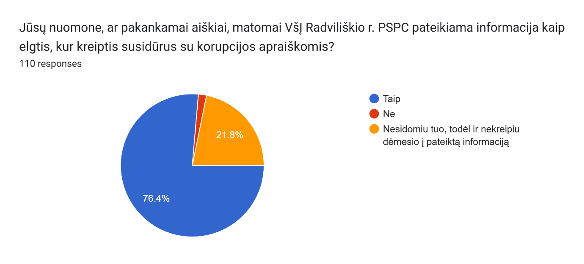
1pav. Informacijos pateikimas ir aiškumas.

Įžvalgos:
- Informacija yra aiškiai pateikta: Didžioji dauguma (76.4%) mano, kad informacija yra pakankamai aiški ir matoma. Tai rodo sėkmingą prevencijos ir informacijos sklaidos darbą pačioje įstaigoje.
- Aukštas "Nesidominčiųjų" Skaičius: Ypač reikšminga, kad 21.8% atsakė, jog nesidomi. Tai neigiamai veikia bendrą informuotumo lygį, nepaisant to, kaip gerai informacija pateikta.
- Išvada: Nors informacijos pateikimas vertinamas gerai, įstaiga galėtų siekti didesnio įsitraukimo, siekiant sudominti "nesidominčią" auditorijos dalį, galbūt per paprastesnį/labiau prieinamą pateikimą.

2.2 Ar praneštumėte apie korupcijos atvejį?
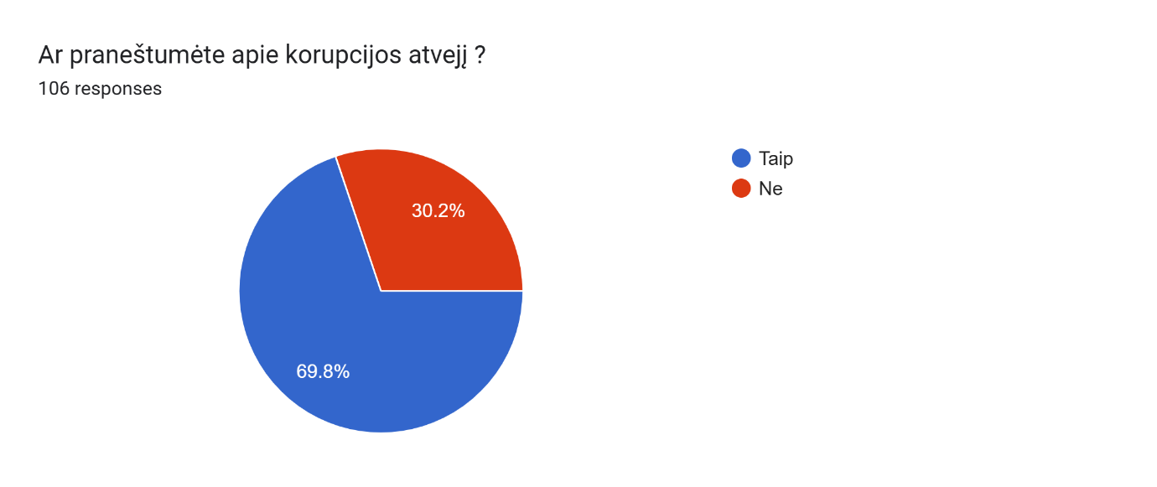
2pav. Sąžiningumas
Įžvalgos:
- Didelis Pasiryžimas Pranešti: Daugiau nei du trečdaliai respondentų yra pasirengę pranešti apie korupciją, o tai rodo aktyvų visuomenės pilietiškumą ir norą keisti situaciją.
- Reikšminga Tylinčiųjų Dalis: Vis dėlto, 30.2% respondentų nepraneštų. Tai didelė dalis, kuri gali būti motyvuota baimės, nepasitikėjimo institucijomis, nežinojimo, kaip pranešti, arba abejonių dėl pranešimo veiksmingumo.
- Potencialas Didinti Pranešimų Skaičių: Galėtų būti naudinga stiprinti pasitikėjimą pranešimų sistema ir užtikrinti pranešėjų apsaugą, kad sumažėtų "Ne" atsakančiųjų dalis.

2.3 Kaip manote, kokios korupcijos atsiradimo priežastys?
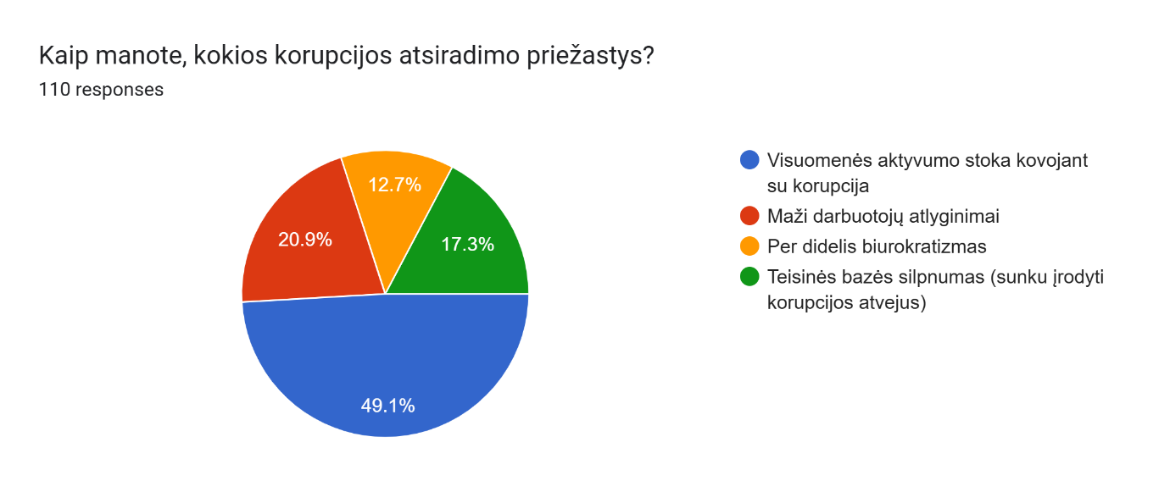
3pav. Priežasties išskyrimas

Įžvalgos:
- Pagrindinė Priežastis – Visuomenės pasyvumas: Beveik pusė respondentų (49.1%) laiko visuomenės aktyvumo stoką pagrindine korupcijos priežastimi. Tai stiprus lūkesčių signalas, kad kovoti su korupcija turėtų ne tik institucijos, bet ir patys piliečiai.
- Atlyginimai ir Biurokratija: Maži atlyginimai (20.9%) ir biurokratizmas (12.7%) kartu sudaro apie 33.6%, rodo, kad ir sisteminiai trūkumai (prastas apmokėjimas, sudėtingos procedūros) matomi kaip svarbūs veiksniai.
- Įstatymų Silpnumas: Santykinai mažesnė, bet vis dar reikšminga dalis (17.3%) mano, kad problemą sudaro teisinės bazės silpnumas.

2.4 Ar Jums teko Všį Radviliškio r. PSPC neoficialiai mokėti (duoti/siūlyti kyšį)?
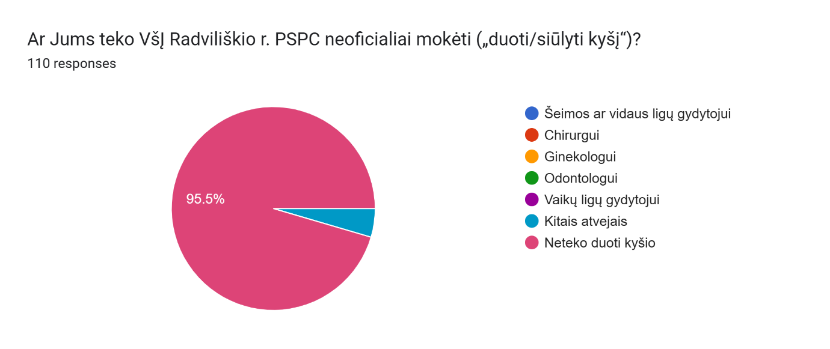
4pav. Kyšių paplitimas įstaigoje

Įžvalgos:
- Kyšių paplitimas įstaigoje: 95.5% teigia, kad neteko duoti kyšio Radviliškio r. PSPC įstaigoje. Tai rodo, kad Radviliškio r. PSPC korupcijos atvejai, susiję su kyšio davimu, nėra plačiai paplitę. Atsakymai interpretuojami tik Radviliškio r. PSPC kontekste. Nors bendrasis korupcijos netoleravimas yra aukštas (94.5%), kyšių davimo patirtis šioje įstaigoje yra labai žema, bet yra išimčių, maža dalis žmonių vis tik pažymi jog yra tekę mokėti neoficialiai.

2.5 Kokiomis aplinkybėmis nusprendėte duoti kyšį?
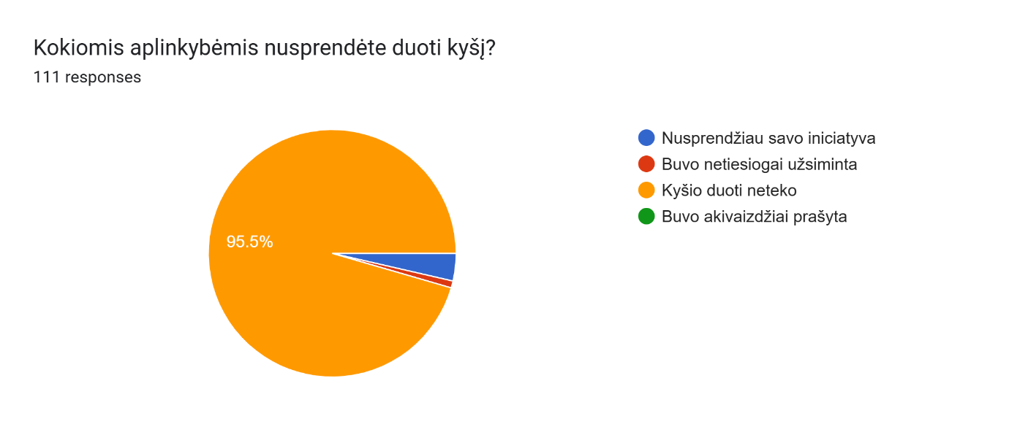
5pav. Aplinkybės
Įžvalgos:
- Nulinis akivaizdus prašymas: Svarbiausia išvada - nė vieno paciento nebuvo akivaizdžiai prašyta kyšio (0.0%).
- Savavališkumo tendencija: Maža dalis (4.5%) davė kyšį dėl savo iniciatyvos (3.6%) arba netiesioginio užuominos (0.9%), o tai rodo, kad didžioji dalis neoficialių mokėjimų yra pacientų iniciatyva, o ne tiesiogiai reikalaujami įstaigos darbuotojų.
- Panašumas į 2.4 punkto klausimą: Šis rezultatas koreliuoja su 2.4 punkto klausimo atsakymu, kur tik 4.5% teigė mokėję kyšį. Tai rodo, kad reikia aktyviau skleisti žinią apie korupciją gydymo įstaigose, jos svarbą.

2.6 Ar Jūs toleruojate korupciją sveikatos sistemoje?
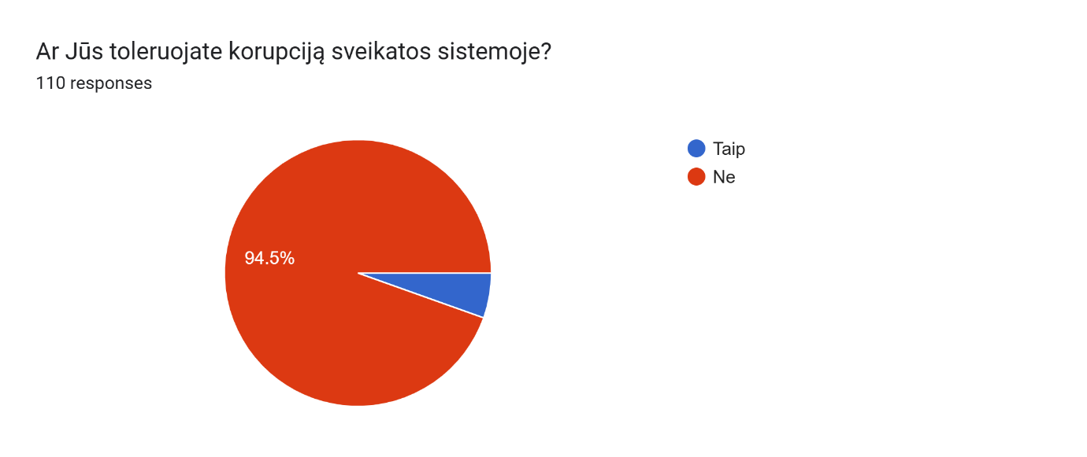
6pav. Požiūris
Įžvalgos:
- Didelis nepritarimas: Didžioji dauguma (beveik 95%) netoleruoja korupcijos sveikatos sistemoje.
- Aukšta etinė nuostata: Šis rezultatas rodo labai aukštą etinį standartą ir nepritarimą korupcijai.
- Kontrastas su realybe: Rezultatas atrodo geras, tačiau kitų klausimų atsakymai leidžia manyti, kad nors korupcija netoleruojama, praktikoje žmonės vis dar su ja susiduria arba moka kyšius (žr. klausimą apie mokėjimą VšĮ Radviliškio r. PSPC).

- APKLAUSOS REZULTATŲ APIBENDRINIMAS

- Aukštas Nepritarimo Lygis: Korupcija principu yra labai stipriai netoleruojama (94.5% NE).
- Pilietinis Pasiryžimas: Daugiau nei du trečdaliai (69.8%) praneštų apie korupciją, bet likusi trečdalis yra potencialiai rizikinga dalis, kuri gali tylėti.
- Kyšių Inicijavimas: Reti kyšių davimo atvejai (4.5% šioje PSPC) dažniau inicijuojami paties davėjo, o ne yra akivaizdžiai prašomi įstaigos darbuotojų. Tai rodo, kad pacientų įpročiai yra svarbi problema.
- Sisteminė priežastis: Pagrindinė korupcijos priežastis respondentų nuomone yra visuomenės aktyvumo stoka (49.1%), o tai reiškia, kad reikia skatinti pilietinį įsitraukimą, o ne vien griežtinti taisykles.
- Aiškus informacijos pateikimas pacientams įstaigoje: VšĮ Radviliškio r. PSPC gerai teikia informaciją apie tai, kaip elgtis susidūrus su korupcija (76.4% TAIP), nors didelė dalis (21.8%) ja tiesiog nesidomi.

VšĮ Radviliškio r. PSPC yra iškėlusi nulinės tolerancijos korupcijai tikslą, kurti ir užtikrinti atsparią korupcijai darbo aplinką tiek PSPC, tiek jos padaliniuose. Siekti ugdyti tiek darbuotojų, tiek pacientų antikorupcinį sąmoningumą, korupcijos netoleravimą.
Anketinės apklausos rezultatai parodė, kad dar nėra pasiektas nulinės tolerancijos korupcijai tikslas. Siekiant šio tikslo reikia organizuoti darbuotojų mokymus, didinti vidinę komunikaciją, viešinti vykdomą korupcijos prevencijos politiką (atmintinės, antikorupciniai filmukai, apklausos, straipsniai ar kita informacija vidiniame įstaigos tinklapyje ir kt.). Skatinti darbuotojus ir pacientus pranešti apie galimas korupcijos apraiškas. Aktyviau vykdyti informacijos sklaidą apie tai, kaip atpažinti korupciją, kur kreiptis susidūrus su korupcijos atvejais. Informuoti pacientus, kad neoficialūs mokėjimai yra netoleruotini ir neteisėti – užtraukia baudžiamąją atsakomybę.
Siekiant stebėti korupcijos prevencijos priemonių įgyvendinimo efektyvumą, svarbu apklausas organizuoti reguliariai ir siekti kuo aktyvesnio pacientų dalyvavimo tokio pobūdžio apklausose.

Atsakinga už korupcijos prevenciją ir kontrolę Enrika Morkūnaitė

